二○○六年福州市课改实验区初中毕业会考、高级中等学校招生考试

物 理 试 卷
(全卷共8页，五大题，32小题；共满分100分；考试时间90分钟)
友情提示：请把所有答案写到答题卡上!请不要错位、越界答题!!

毕业学校___________________姓名____________考生号_______________

一、选择题(有10小题，每小题2分，共20分。每小题只有一个选项正确)
1．歌曲“好一朵美丽的茉莉花……又白又香人人夸……”优美动听。花香飘逸是因为
A．分子间有引力 B．分子间有斥力
C. 分子在不停地做无规则运动 D. 分子从花朵向四周定向运动
2. 下列交通规则，主要用于防止因惯性而造成事故的是
A. 车辆靠右行驶 B. 桥梁设有限重标志牌
C．红灯停，绿灯行 D. 严禁超速、超载
3. 将木块轻轻放入盛满水的容器中，木块漂浮在水面上，溢出的水重0.2N，则木块重
A. 大于0.2N B. 等于0.2N
C. 小于0.2N D. 无法确定
4. 用光传输信息，具有速度快、容量大、保密性好等特点，传输光信号的介质是
A. 铜导线 B. 铝导线
C. 光导纤维 D. 空心钢管
5. 据新华社福州6月9日电，我省建瓯市由于受暴雨洪水的影响，受灾严重，4681名考生被迫推迟高考。关于洪灾，下列说法中正确的是
A. 山体滑坡是重力作用使泥石下滑 B. 泥石流下滑把动能转化为重力势能
C. 流动的洪水具有巨大的重力势能 D. 水面上漂浮物受到的浮力大于重力
6. 图1所描述的力，有对物体做功的是
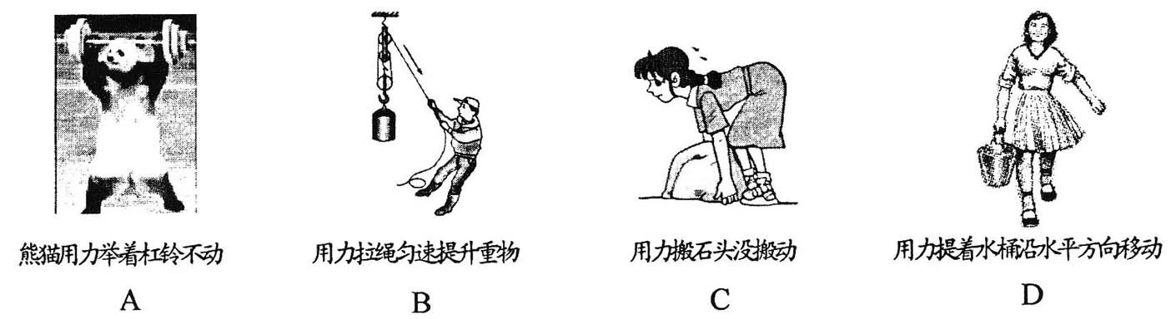
图1
7. 下列说法正确的是
A. 夸克的大小比原子大 B. 原子是一个质量均匀分布的小球
C. 石油属于一种可再生能源 D. 当前核电站主要是利用核裂变释放的能量发电
8. 关于声波和电磁波，下列说法正确的是
- 声波可以被反射，电磁波不会被反射
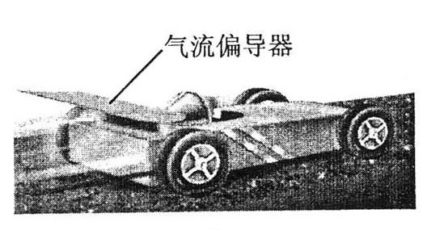
- 声波不可能对人体产生危害
- 电磁波不可能对人体产生危害
- 电磁波和声波都可能产生环境污染
9. 如图2所示，赛车尾部气流偏导器的作用，主要是为
了让汽车在高速行驶时，对地面的压力更大，提高车
轮的抓地性能。图3中能表示偏导器横截面形状的是
图2
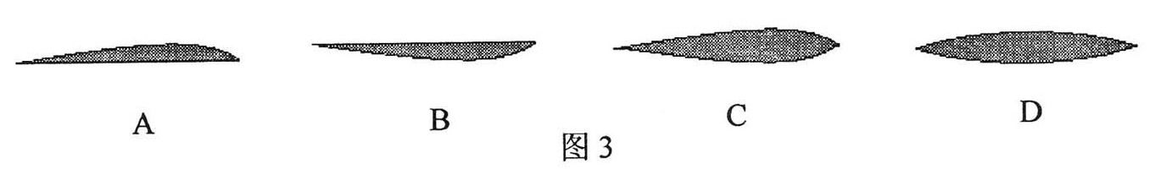
10. 为了节能、方便，有的楼道照明灯使用声、光控开关，其原理是：光控开关在黑暗时闭合，声控开关在有声音时闭合。下面能实现只在黑暗且有声音时灯才亮的电路原理的是
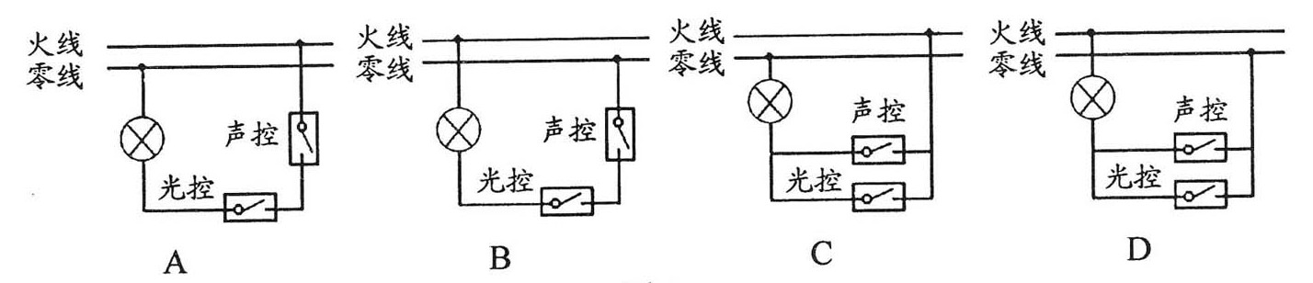
图4

二、填空题(有12小题，每空1分，共25分)
11. 小鸟在平静的湖面上方飞过，它在湖水中的“倒影”是_______(选填“实”或“虚”)像，这是由光的________形成。当小鸟距水面3m时，“倒影”距离小鸟________m。
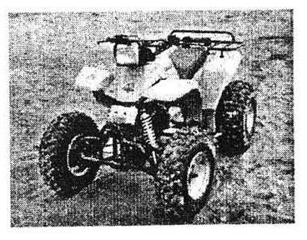
12. 从侧面观察圆型鱼缸中的金鱼，看起来比实际的金鱼大，这是因为圆型鱼缸相当于一个__________镜，看到的金鱼的放大的_________像。
13. 如图5所示，沙地车的轮胎做得又宽又大，这是为了减
小车辆对地面的________________，轮胎表面的花纹是为了____________摩擦力。
14. 为了提高双层玻璃的隔音、隔热效果，出现了“中空玻
璃”。如果中空玻璃夹层是真空的，_______会将玻璃压
图5
碎，故中空玻璃并不“空”，而是充入了惰性气体。
15．某太阳能热水器5h内可将100kg 的水，温度升高60℃，若不计热量损失，则此期间热水器共吸收太阳能________J（水的比热容为4.2×10³J·kg^{―1}·℃^{―1}），如果该热量是由燃烧煤气来提供，则需完全燃烧________m³的煤气（煤气的热值为1.8×10³J·m^{―3}）。
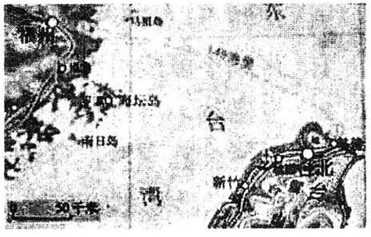
16．如图6所示，福州至台北直线距离约250km，海峡两
岸直航后，飞机以500km/h的平均速度，由福州直飞
台北只需_________h。
17．现在正值德国世界杯比赛期间，球迷主要是依据声音
的__________辨别出现场解说员是谁。夜深人静时，
电视机传出过大的比赛现场声音，对正在休息的人来
图6
说却成为____________。
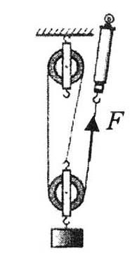
18．位于连江县的福州可门火电厂，一期工程装机容量为
1.2×10⁶kW的燃烧发电机组今年投入生产，年发电量
约占全省用电量的十分之一。火电厂是把燃料燃烧释
放的_______能转化为_______能，若发电机组持续发
电1天，能提供电能________kW·h。
19．如图7所示，拉力F将物体匀速提升1m，已知物体重
21N，动滑轮重3N（不计摩擦及绳重），则F =____ N，
机械效率η =_________。
图7
20．发电机和电动机的发明使人类步入电气化时代。这两
种设备都是依据物理原理制成的，其中：根据磁场对
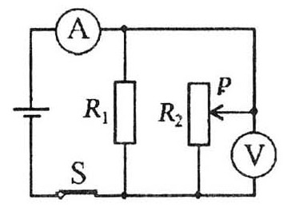
通电导体的作用制成的是____________；根据电磁感
应现象制成的是____________。
21．如图疒所示的电路中，电源电压不变，当闭合开关S，
滑动变阻器的滑片P从中点向上移动时，则表示数
图8
将__________；表示数将_________（选填“增大”、
“减小”或“不变”）。
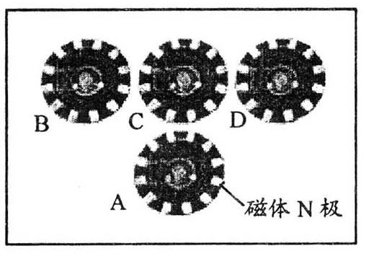
22．福州科技馆展出的磁动轮是根据异名磁极相互吸引的
原理制成的，每个轮的边缘装有12个侧放的柱形磁
体，如图9所示。当推动A轮转动时，其它3个轮会
随之转动。如果A轮磁体外侧是N极，则C轮磁体外
侧是______极。如果A轮顺时针转动，C将________
时针转动，D轮将_________时针转动（选填“顺”或
图9
“逆”）。
三、作图、阅读（有2小题，共10分）
23．（6分）请按下列要求在答题卡上作图。
⑴ 画出图10中折射光线的大致位置。
⑵ 画出图11中门锁把手受力F的力臂。
⑶ 画出图12中带电球B受到带电球A的作用力的示意图。
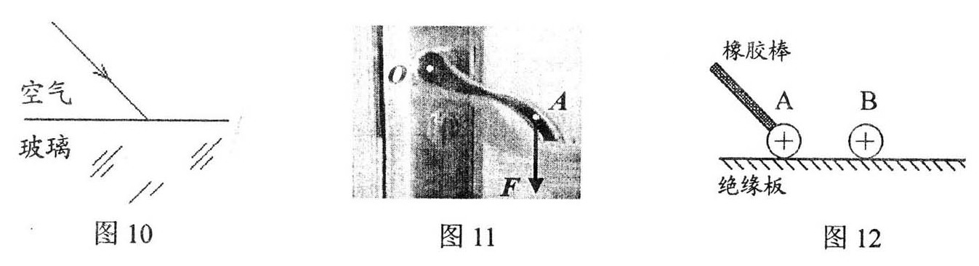
24．（4分）请仔细阅读下文，按要求填空的回答问题。
磁 畴
分子或原子是构成物质材料的基元，基元中电子绕原子核的运转形成了电流，该电流产生磁场，使每个基元都相当于一个微小磁体。由大量的基元组成一个集团结构，
集团中的所有基元产生的磁场都同方向整齐排列，这样的集团叫做磁畴。
物体中含有大量的磁畴，但绝大多数物体中，磁畴磁场的指向是杂乱无章的，结果使各个磁场几乎完全被抵消。所以，这些物体的磁性通常很弱，往往无法检测到。
在铁块未被磁化时，众多磁畴磁场的指向是杂乱无章的。这时，一些磁畴产生的磁场和另一些磁畴产生的磁场彼此抵消，铁块不显磁性。当铁块被磁化后，所有的（或绝大部分）磁畴磁场都沿相同方向排列，这时铁块就有很强且持久的磁性。
在受到剧烈振动或高温下，磁畴磁场整齐排列的方向，又会变成杂乱无章，使磁铁的磁性减弱，甚至消失。
阅读上述材料可知：
⑴ 未被磁化的铁块没有磁性是因为磁畴磁场的指向______________。
⑵ 为防止磁铁退磁，使用磁铁时应避免_______________、_________________。
⑶ 磁铁的磁场，本质上也是由____________产生的。

四、计算题(有2小题，共15分。解题过程应写出必要的文字说明、所依据的公式，运算过程和结果应写明数值和单位)
25．(7分)据报道，2006年德国世界杯期间，设在慕尼黑“IBC”大厅前的大理石足球雕塑“团队之星”，“足球”和底座的总质量达11t，“足球”的体积约为3m³。若雕塑底座与地面的接触面积为2m²，大理石的密度为2.6×10³kg/m³，g取10N/kg。请计算：
⑴ 该“足球”的质量；
⑵ 雕塑对地面的压强。

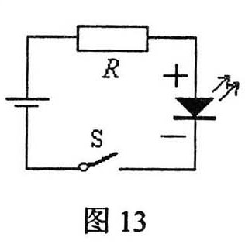
26．(8分)发光二极管是一种发展前景非常看好的节能照明灯具，我国计划在2008年北京奥运会上大量使用它。电子制作兴趣小组的同学用“2.5V 10mA”
的高亮发光二极管制作手电筒，电路如图13所示。
⑴ 若电源电压为3V，为使发光二极管正常发光，R应取何值？
⑵ 实验发现，4只高亮发光二极管与1只“2.5V 0.3A”的小
灯泡都正常发光时亮度相当，试计算它们亮度相当且有正常发光时
的功率。

五．实验、探究题(有6小题，共30分)
27．（3分）图14中木块的长度是__________cm，图15中体温计的读数是__________℃，
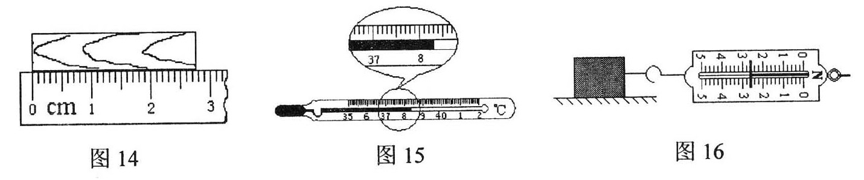
图16中测国计对物体拉力的大小是_________N。
28．（3分）图17所示，调节天平横梁平衡的操作中错误的是_______________________。
图18所示，“观察水的沸腾”实验中错误的是_________________________________。
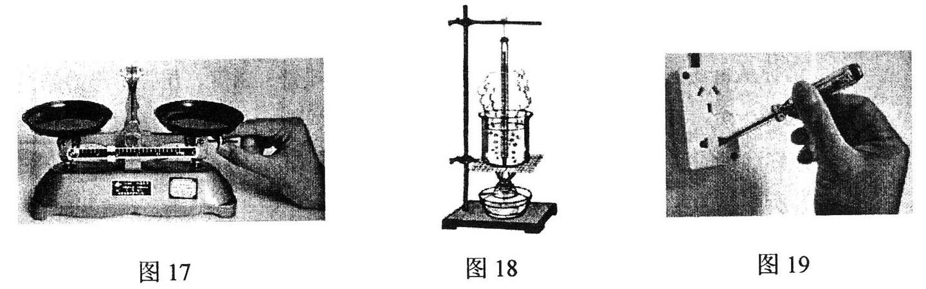
图19所示，用测电笔检测火线的操作中错误的是______________________________。

29．（8分）利用图20中的器材，测量额定电压为2.5V的小灯泡的额定功率。
⑴ 把图中的实物连接完整；
⑵ 在闭合开关前，滑动变阻器连电路的电阻应最_______，即滑片应位于________端；
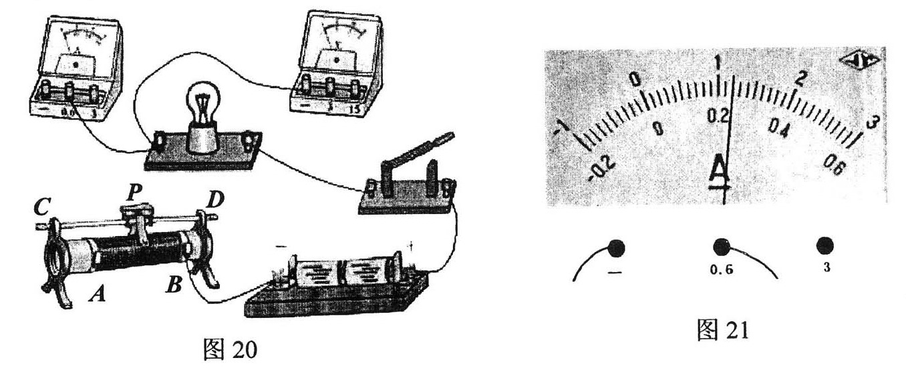
⑶ 闭合开关后，移动变阻器的滑片，使电压表示数为________V，此时电流表示数如图21所示，其示数为______A，则该小灯泡的额定功率是________W，此时灯丝电阻为_________Ω。
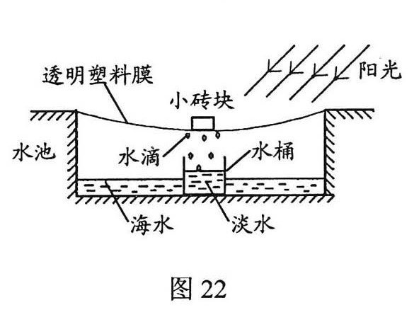
30．（3分）假如你身处偏远海岛，缺乏生存所需的
淡水怎么办？小明为你提供一种简便的海水淡化
方法。在地面上挖一水池，往池内灌海水，按图
22所示完成设备的安装，即可收淡水。则：
⑴ 阳光照射使池内海水加快__________，形
成水蒸气；
⑵ 水蒸气在塑料膜上________，形成小水滴；
⑶ 塑料膜下表面结成的水滴受___________的
作用滑到最低处后滴入水桶中，得到淡水。

31．（4分）实验室为你提供下列器材各一件：A棉线、B刻度尺、C铁架台、D一大杯水、
E测力计、F铁块（正方体）、G量杯
请你从上述器材中选择必要的器材，并从测量质量、密度、压强、浮力的四个实验中选择一个，按下面要求回答：
⑴ 脸选定的实验课题名称是___________________。
⑵ 所需的实验器材是（填字母代号）__________________。
⑶ 需要测量的物理量及符号是___________________________________。
⑷ 请写出测量结果的表达式_____________________________________。

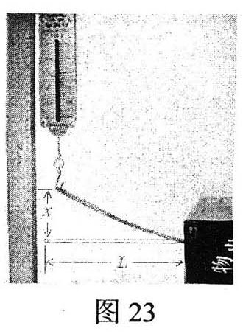
32．（9分）小明弯曲手中的钢锯片，感觉到弹力大小与弯曲程度有关，同时他猜想，弹力大小可能 还跟钢锯片的长度有关。于是他和同学使用进行了图23所示的实验，将钢锯片夹在厚书内，伸长的长度(简称长度)用L表示；钢锯片形变量(弯曲程度)用末端侧移量x表示，钢锯片的弹力用F表示，其大小等于测力计的读数。实验数据如下表。
实验次数 | 1 | 2 | 3 | 4 | 5 | 6 | 7 | 8 | 9 | 10
长度  L/cm | 15 | 20 | 25 | 25 | 25 | 25 | 25 | 25 | 25 | 25
形变量  x/cm | 2 | 2 | 1 | 2 | 3 | 4 | 5 | 6 | 7 | 8
弹力F/N | 0.48 | 0.22 | 0.06 | 0.12 | 0.18 | 0.24 | 0.30 | 0.39 | 0.51 | 0.66
⑴ 由第____________次实验数据分析可知，钢锯片在形变量x一定时，弹力F随长度L的_________而__________（选填“增大”或“减小”）；
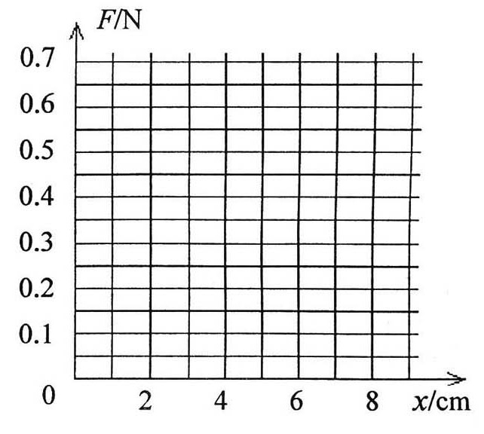
⑵ 由第3～7次实验数据分析可知，
钢锯片在长度L一定时，弹力F跟形变
量x成_____________；
⑶ 请用表中钢锯片长度L为25cm
时的数据，在坐标纸上画出弹力F跟形
变量x关系的图象；
⑷ 分析图象，进一步归纳得出：
___________________________________
___________________________________

